附件3.教务系统教学院长审核操作说明

一、总体说明
教学院长审核公选课分为新开课程审核和课程任课资格审核：
- 新开课程审核主要是审核该课程是否可以开设，主要审核教师提交上来的课程大纲等内容，具体操作见流程一。
- 课程任课资格审核是审核教师是否可以承担该课程，主要审核该教师是否具备课程的任课资格，该课程的教学任务是否与分院工作安排有冲动等，具体操作见流程二。
二、具体操作流程
（一）流程一：新开课程审核

登录教务系统，将角色切换为“教学院长”。
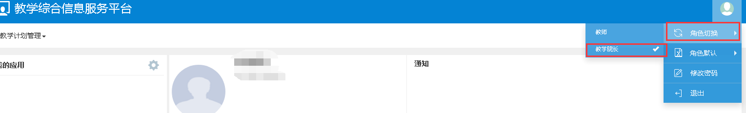

在教学计划管理→课程库管理→教师通识课程审核。
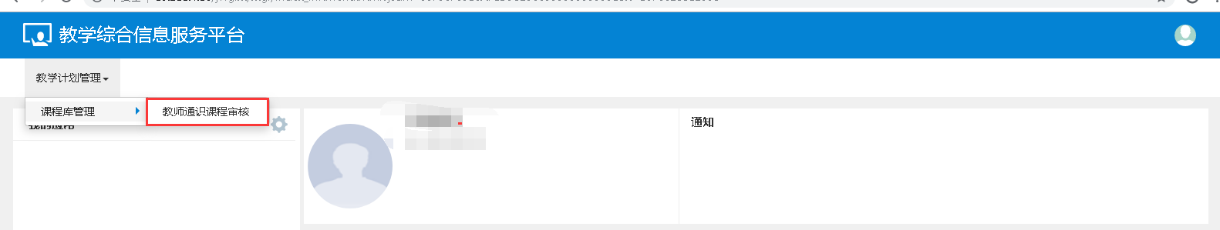

打开审核页面，勾选要审核的课程，点击右上角的审核按钮。
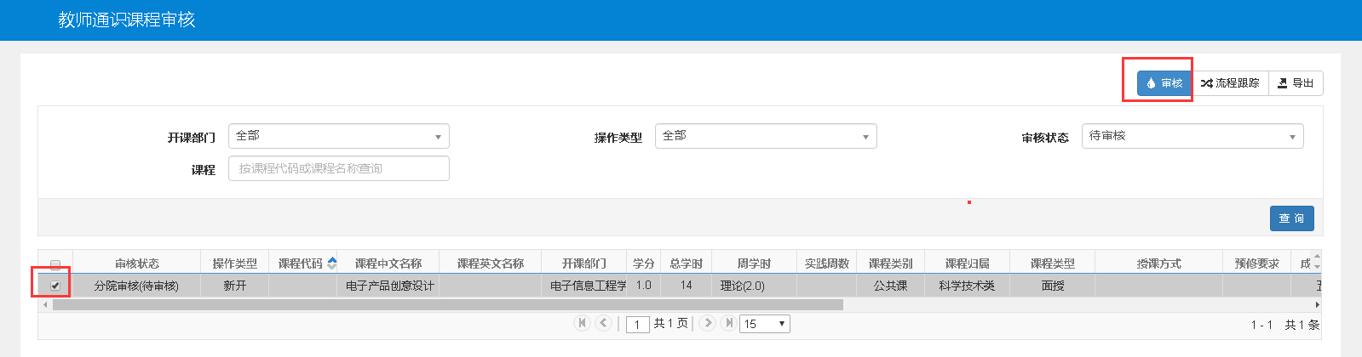

在弹出的页面中对各项内容进行审核。
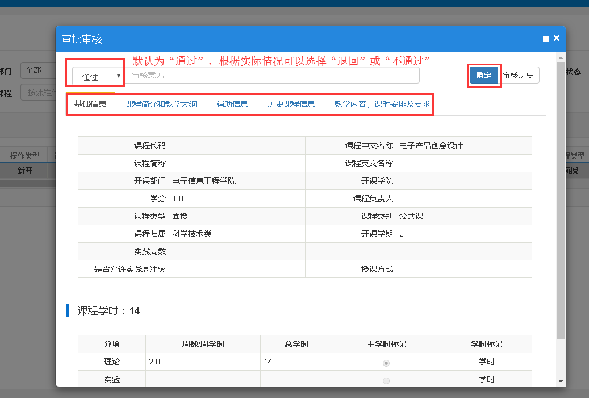
（二）流程二：课程任课资格审核

登录教务系统，将角色切换为“教学院长”。

在教学计划管理→课程组管理→课程任课资格审核。
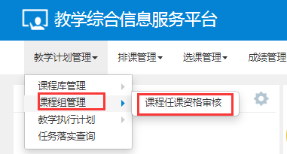

打开审核页面，勾选要审核的课程，点击右上角的审核按钮。
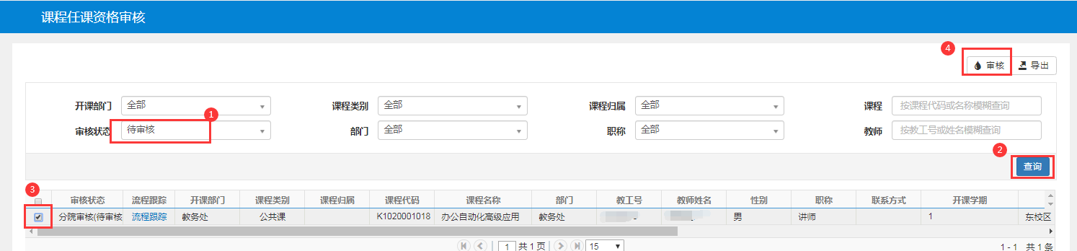

在弹出的页面进行审核。
